עבודת קיץ במתמטיקה
לעולים לכיתה י' ברמה של 4-5 יח"ל
תלמידים יקרים,

לפניכם עבודת קיץ במתמטיקה
עבודה זו היא בשבילכם, על מנת להקל עליכם את לימודי המתמטיקה בתחילת שנה"ל הבאה.

לעשיית העבודה חשיבות רבה, שכן העבודה מתמקדת בנושאים אותם עליכם לדעת ועליהם גם תיבחנו בבחינת הבגרות הראשונה שלכם במתמטיקה.

אני מציע שתשמרו את מחברותיכם מהשנה הנוכחית ותיעזרו בהן לפתרון התרגילים המופיעים בעבודה.

בשבוע הראשון ללימודים נענה על שאלות ובעיות שהתעוררו בעבודה ולאחר מכן יתקיים מבדק הלקוח מתוך העבודה.

מאחל לכם חופשה נעימה (למרות ואולי בזכות העבודה), צפריר.

חלק א' – חוקי חזקות
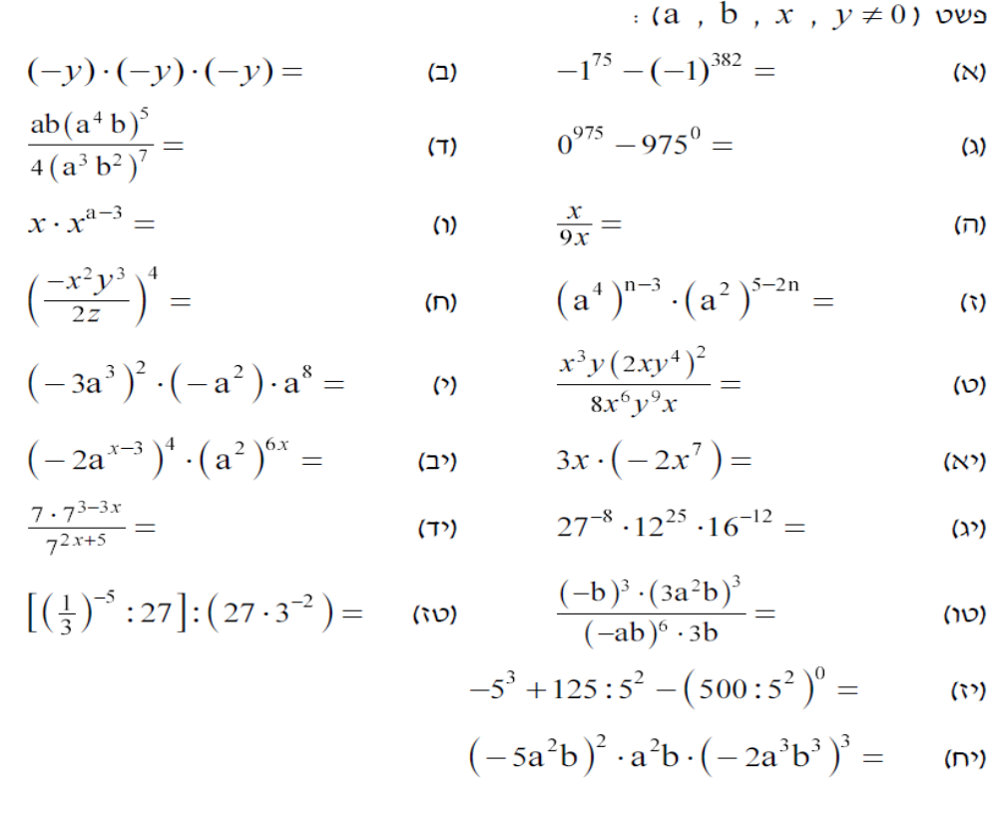
חלק ב' – משוואות ריבועיות עם מכנים
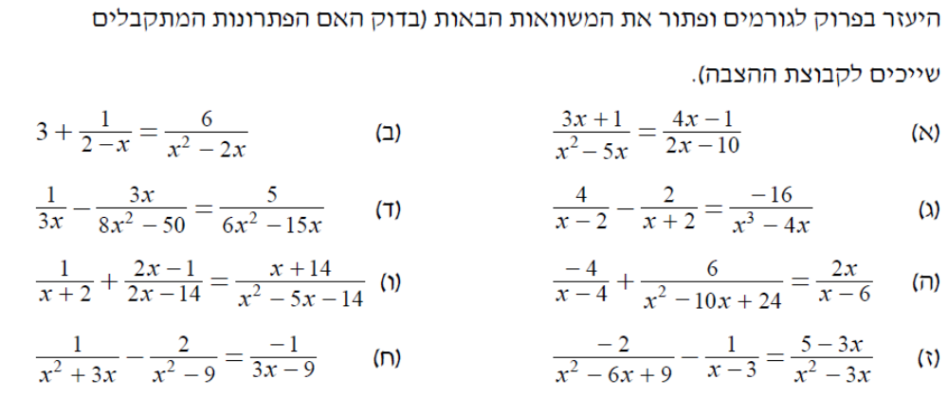
חלק ג' – מערכת משוואות אחת ריבועית ואחת לינארית
1)
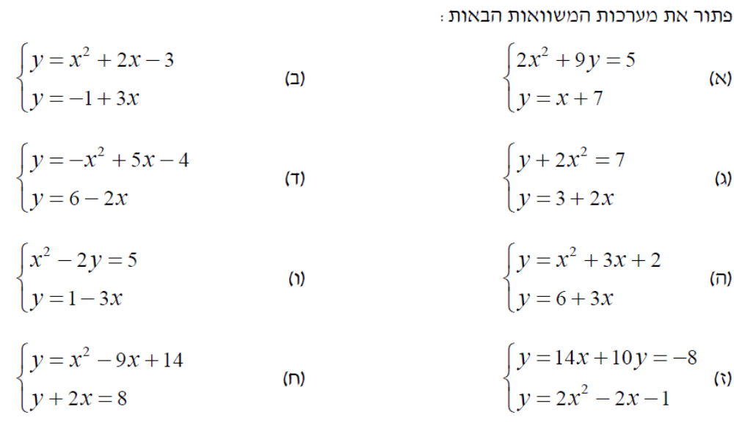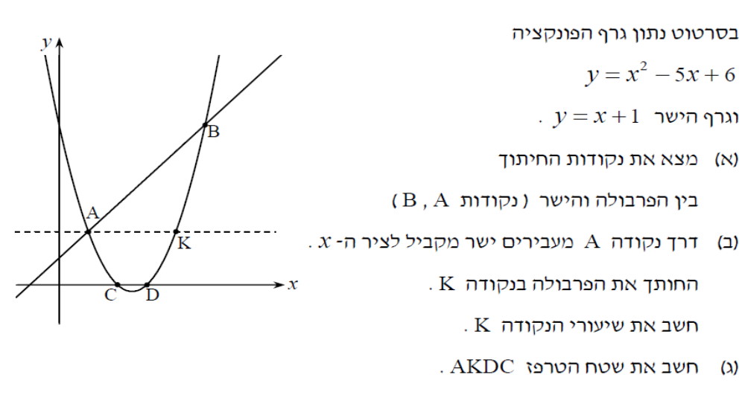
2)

חלק ד' – מערכת משוואות ריבועיות
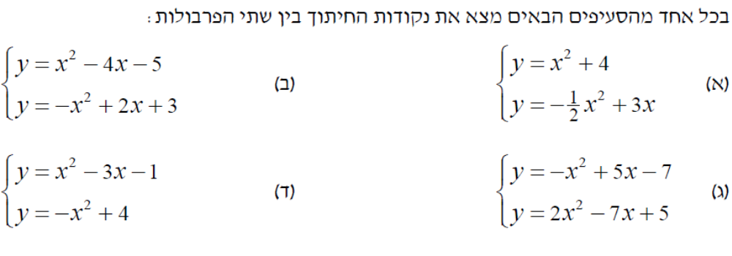
1)
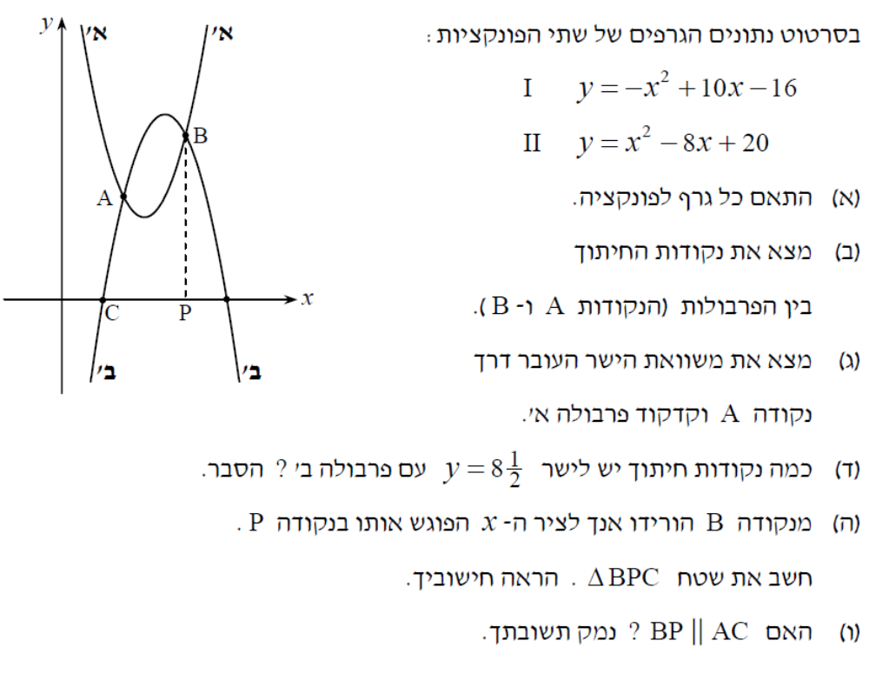
2)

חלק ה' – הסתברות
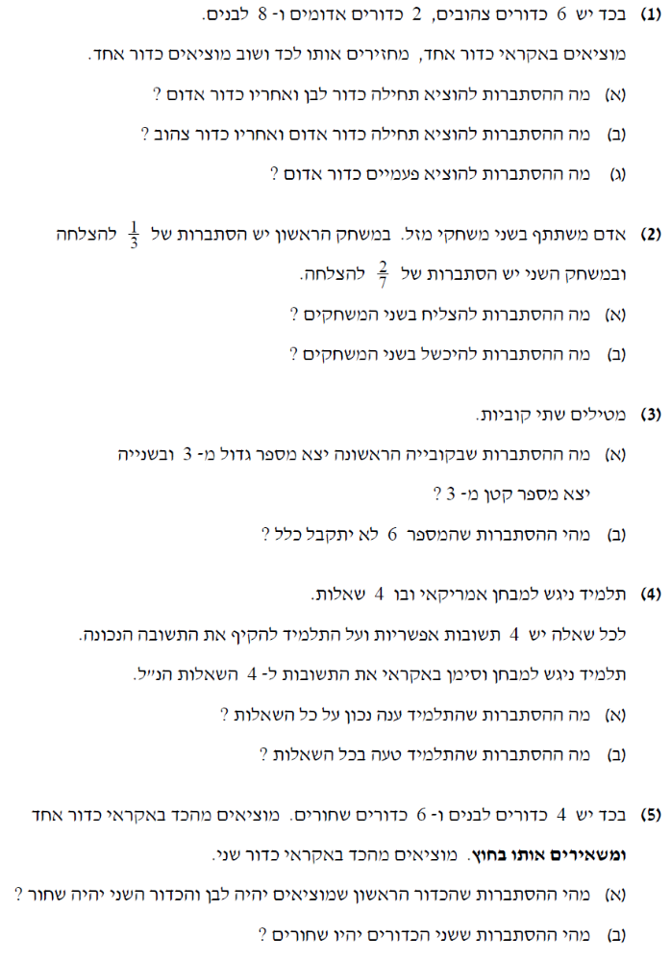

הנדסה
מקבילית
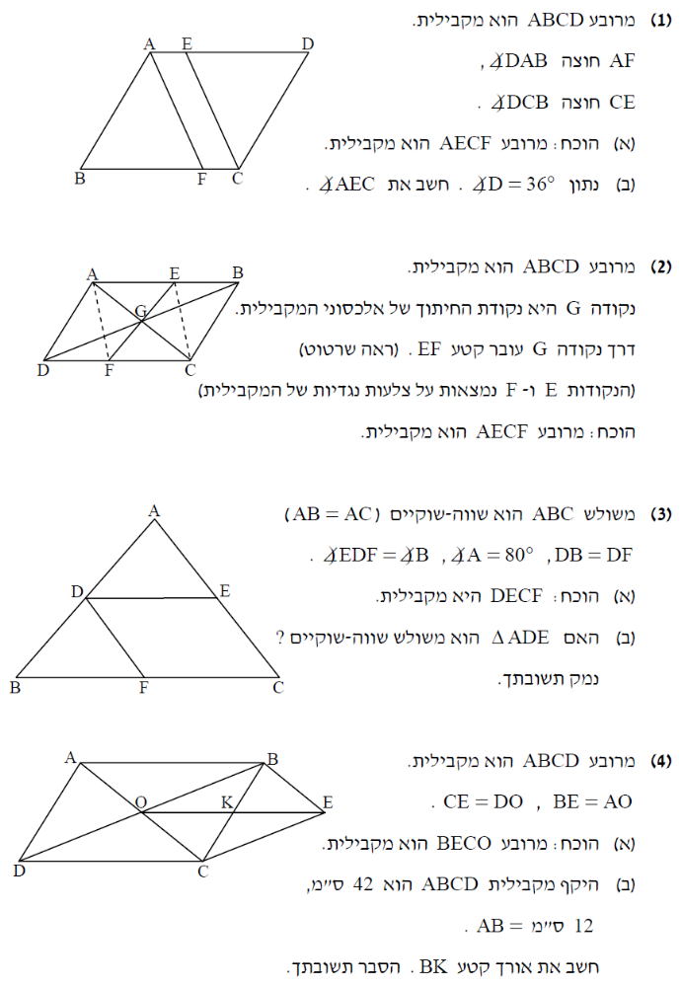
מלבן
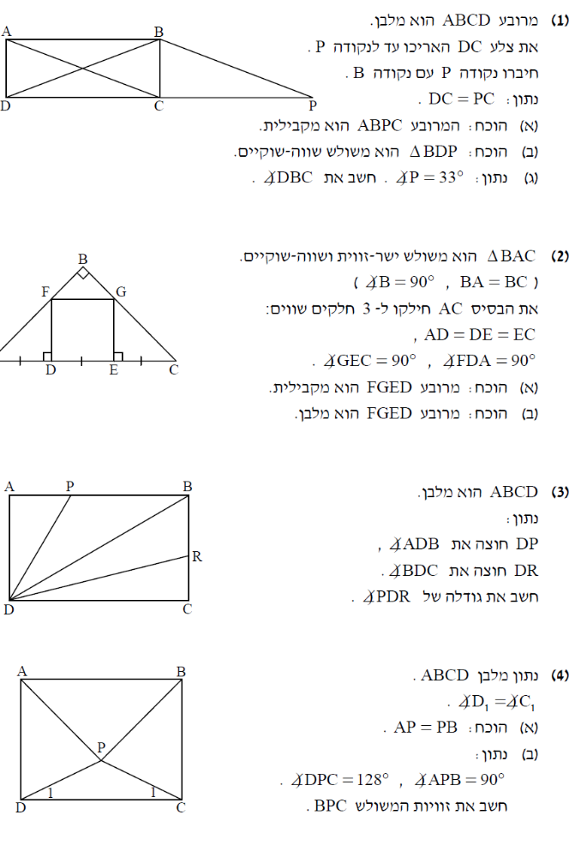
מעויין
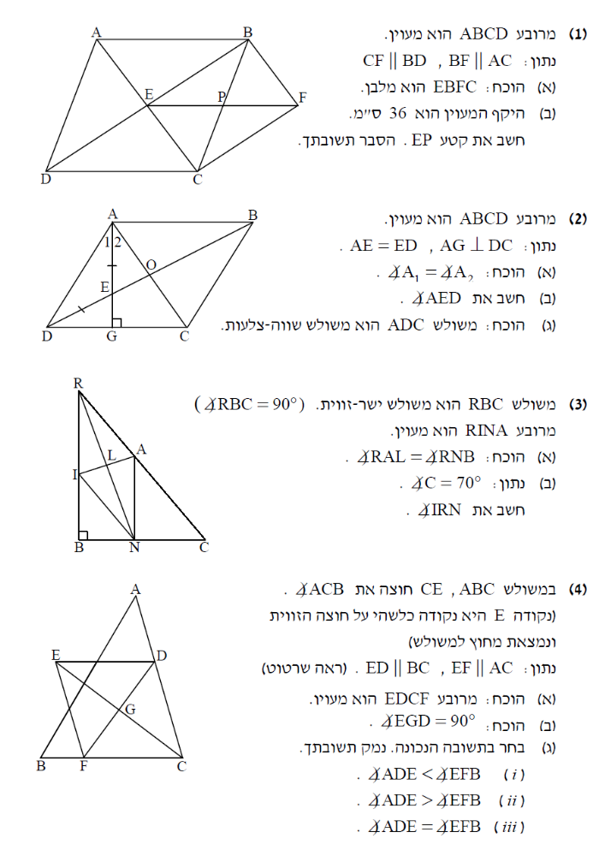
ריבוע
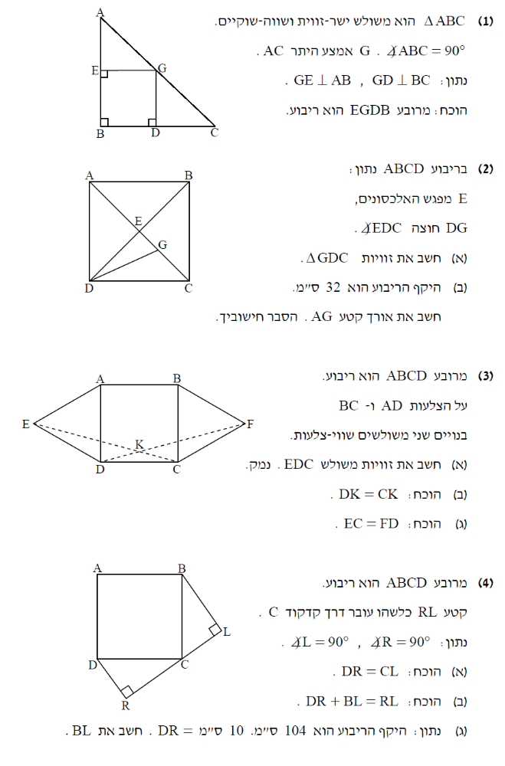
בהצלחה ☺

